  
Fecha : 06/01/2021, Hora : 12:13:44 | Se inició correctamente USSD 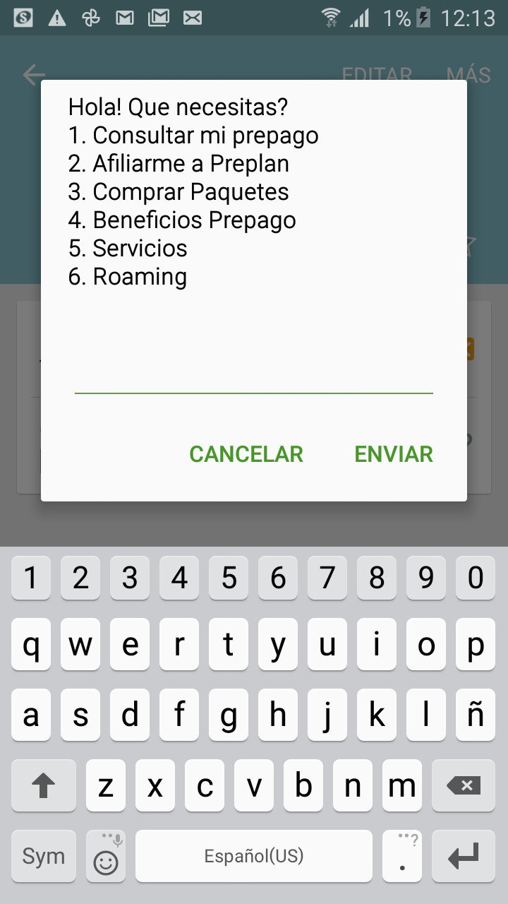  
Fecha : 06/01/2021, Hora : 12:13:48 | Se ingresó correctamente a la opción : Consultar mi prepago 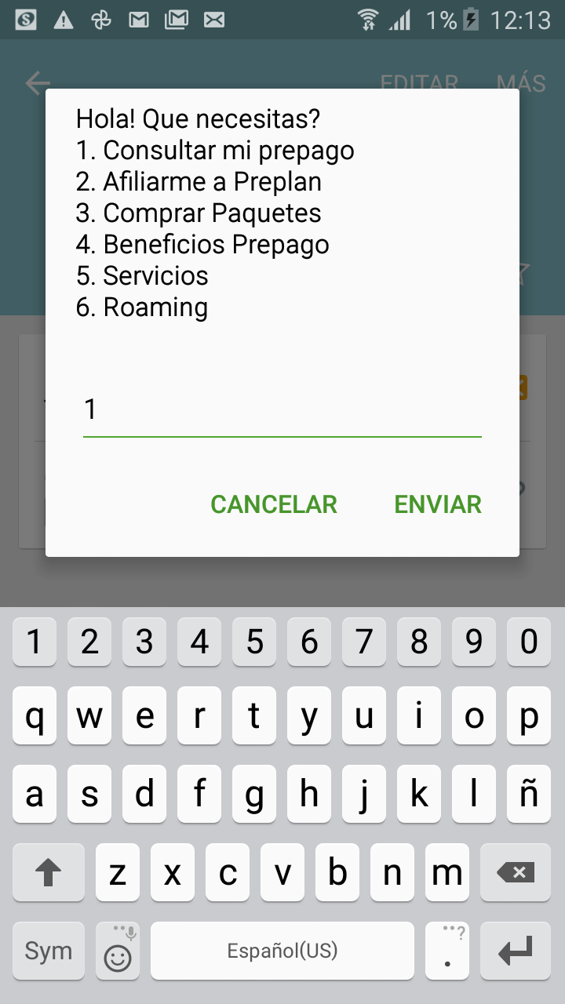  
Fecha : 06/01/2021, Hora : 12:13:55 | Se ingresó correctamente a la opción : Continua aqui 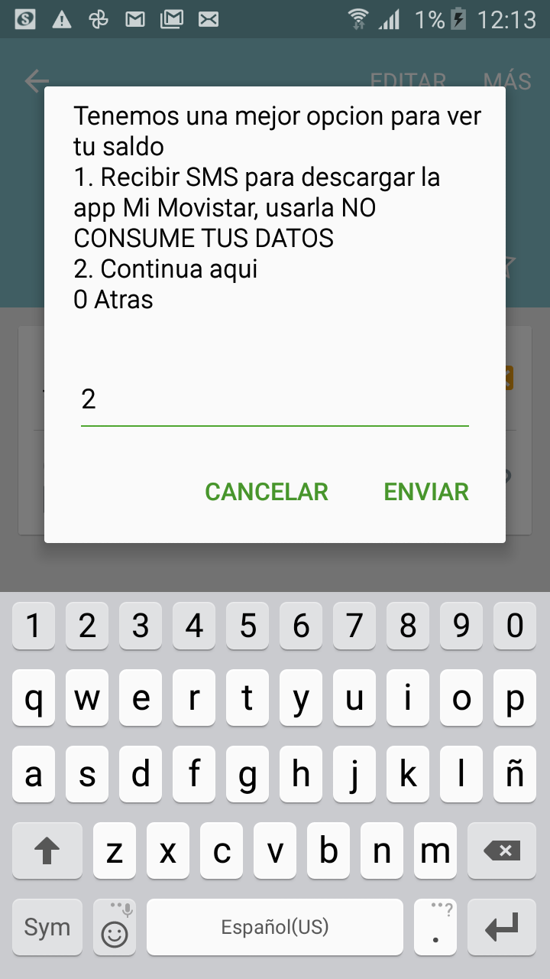  
Fecha : 06/01/2021, Hora : 12:14:03 | Se ingresó correctamente a la opción : Mas sobre mi Prepago 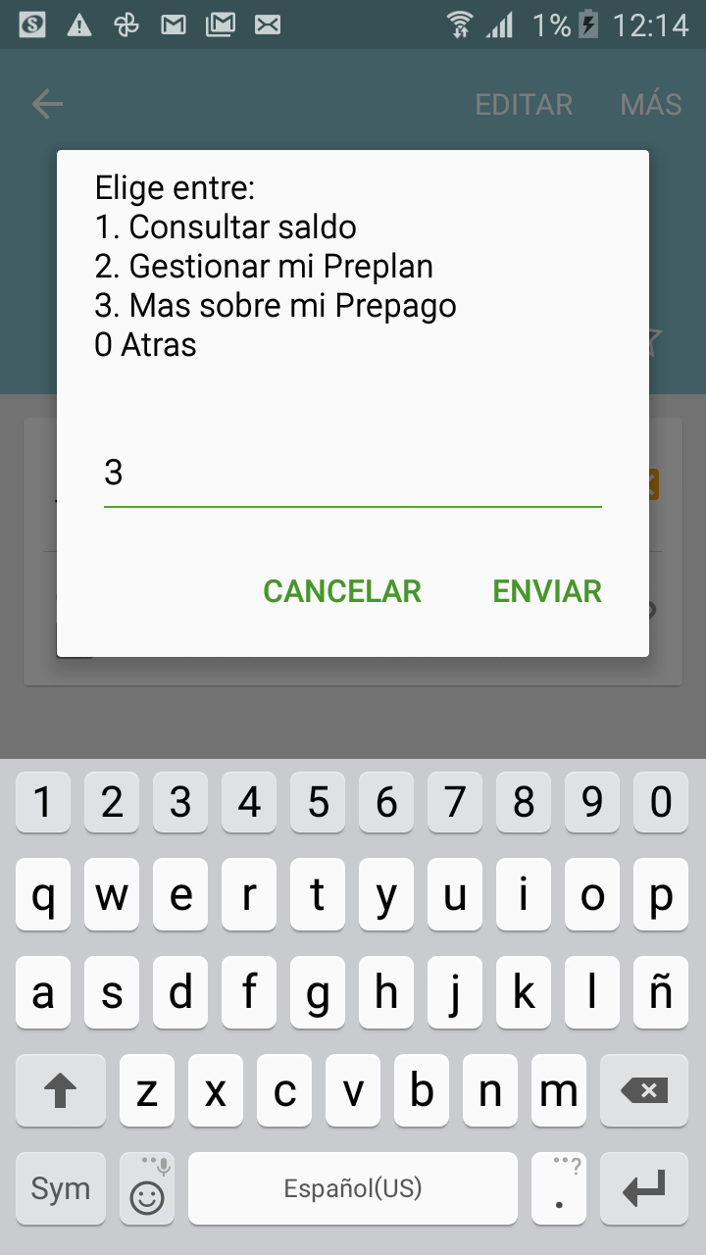  
Fecha : 06/01/2021, Hora : 12:14:10 | Se ingresó correctamente a la opción : Contrato Prepago 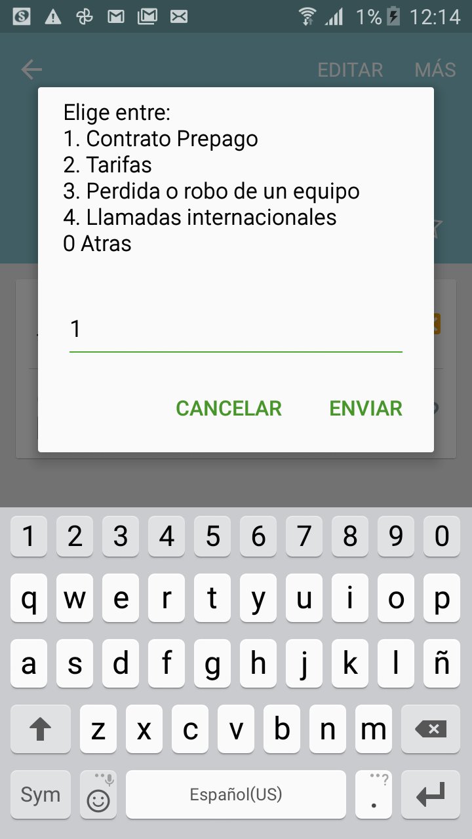  
Fecha : 06/01/2021, Hora : 12:14:44 | Tiempo de espera ha excedido 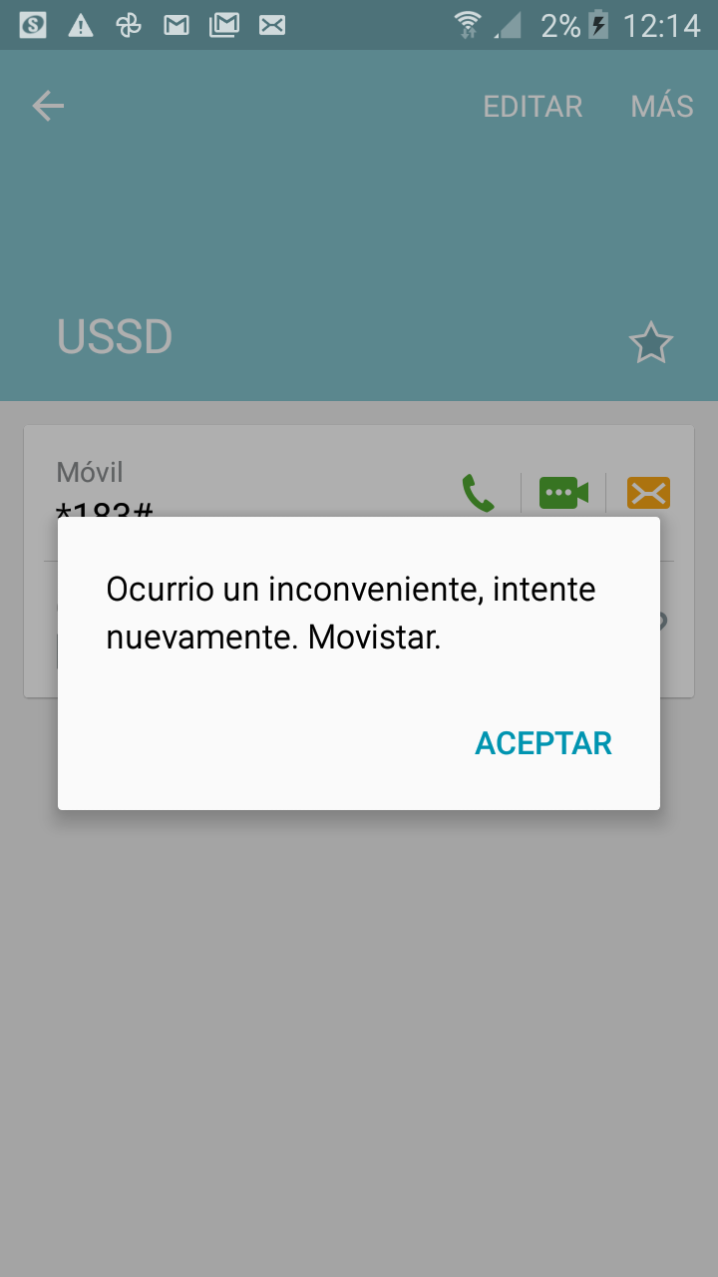  
Fecha : 06/01/2021, Hora : 12:15:21 | Tiempo de espera ha excedido 